**Отчет о деятельности специализированного класса МБОУ СОШ с.Борисовка за 2023-2024 уч.югод**

1. ***Трансляция опыта:***

* Выступление на семинаре / вебинаре / конференции по проблематике спецкласса (дата, название выступления, организатор семинара/вебинара/конференции)

Ядыгина Раиса Байгабыловна, представление доклада по теме «Организация мероприятий для обучающихся агрокласса в летний период» в рамках краевого вебинара «Организация системы мероприятий для обучающихся специализированных и профильных классов в рамках летнего отдыха», 2023г.

Скороходова Лена Викторовна, представление доклада по теме «Организация мероприятий для обучающихся агрокласса в летний период» в рамках краевого вебинара «Организация системы мероприятий для обучающихся специализированных и профильных классов в рамках летнего отдыха», 2023г.

* Мастер – класс (мероприятие, в рамках которого проводился мастер-класс, дата, автор(ы) мастер-класса, отзывы) НЕТ
* Реализованные проекты по направлению деятельности спецкласса (название проекта, авторы проекта, где и когда был реализован, отзывы о проекте) Проект «Умные удобрение. Миф или реальность» авторы: Пономарев К., Житников П., Скалозуб Н., ученики 10 класса. Реализация весна-осень 2024 года. Проект «Ветеринарно-санитарная экспертиза и современные методы контроля качества кисло-молочных продуктов» в рамках программы Сириус.Лето на базе Приморского ГАТУ май 2024г. Автор: Тихонова М., ученица 8б класса.
* Статьи (название, автор, издание, дата публикации) НЕТ

1. ***Участие педагогов-кураторов специализированного класса в мероприятиях различных уровней*** (указать по пунктам 2.1, 2.2, 2.3 и т.д.) ***и результативность*** (дипломы и грамоты: степень, тема выступления)***;***

***2.1*** Ядыгина Раиса Байгабыловна, грамота за подготовку команду-участника 1 краевого конкурса научно-практических работ по выявлению и решению актуальных задач агропромышленного комплекса «АгроВызов»

1. ***Участие учащихся специализированного класса в мероприятиях различных уровней*** (указать по пунктам 3.1, 3.2, 3.3 и т.д.) ***и результативность*** (дипломы и грамоты: степень, тема выступления)***.***
   1. Диплом 1 степени за участие в Спартакиаде «Золотой колосок» среди обучающихся общеобразовательных школ Приморского края, участников проекта «Агроклассы», 2024г.
   2. Грамота за участие в 1ом краевом конкурсе научно-практических работ по выявлению и решению актуальных задач агропромышленного комплекса «АгроВызов», 2023г.
   3. Грамота за участие в научно-исследовательской работе по выращиванию сельскохозяйственных культур в рамках программ школьных Агроклассов Приморского края.
   4. Репортаж ОТР о посадке семян в МБОУ СОШ с.Борисовка <https://t.me/Otvprimofficial/13124>
   5. Репортаж ОТР о готовности к посевной кампании: https://otvprim.tv/agroklassi-primorskogo-kraya-k-posevnoy-gotovi
2. ***Фото с различных мероприятий хорошего качества отдельным архивом.***

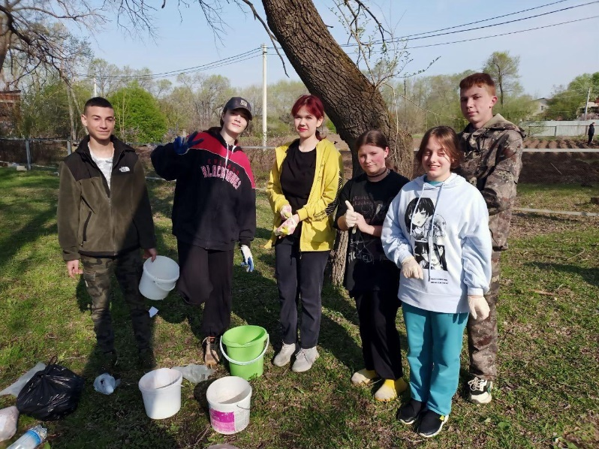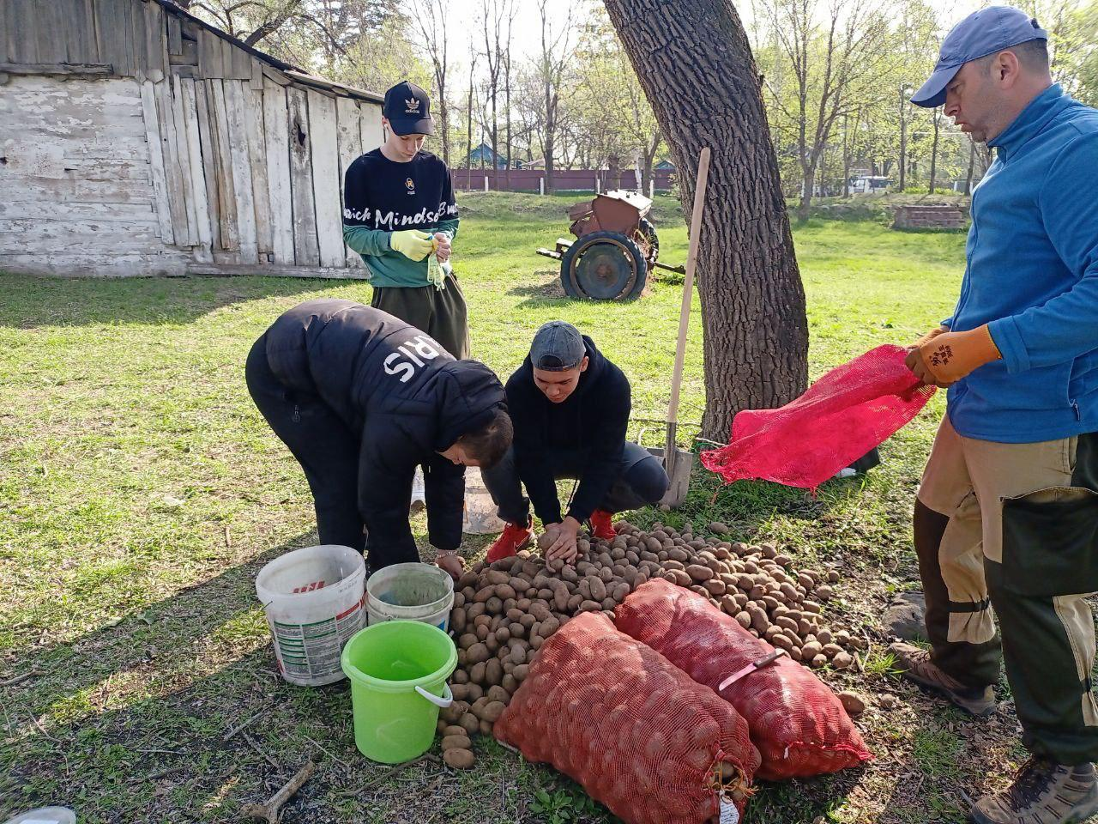

Посадка картофеля. Май 2024

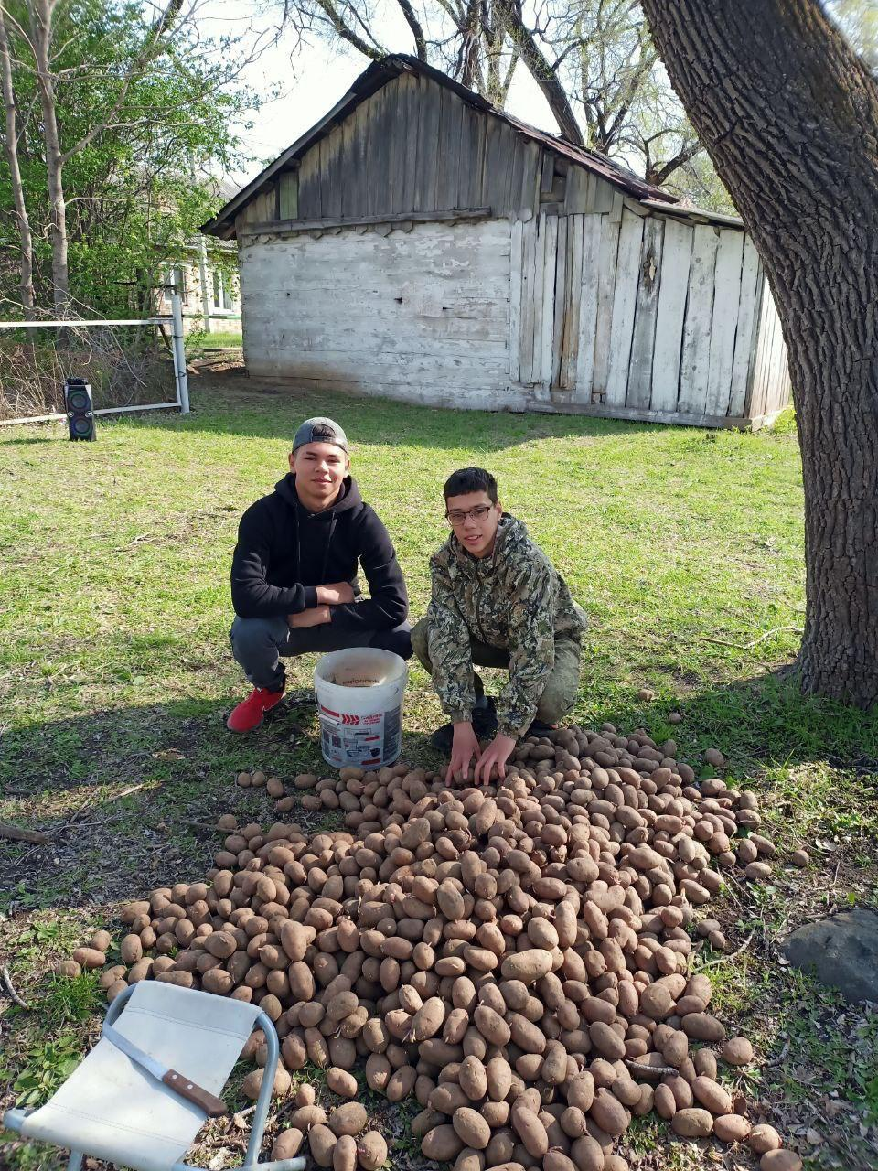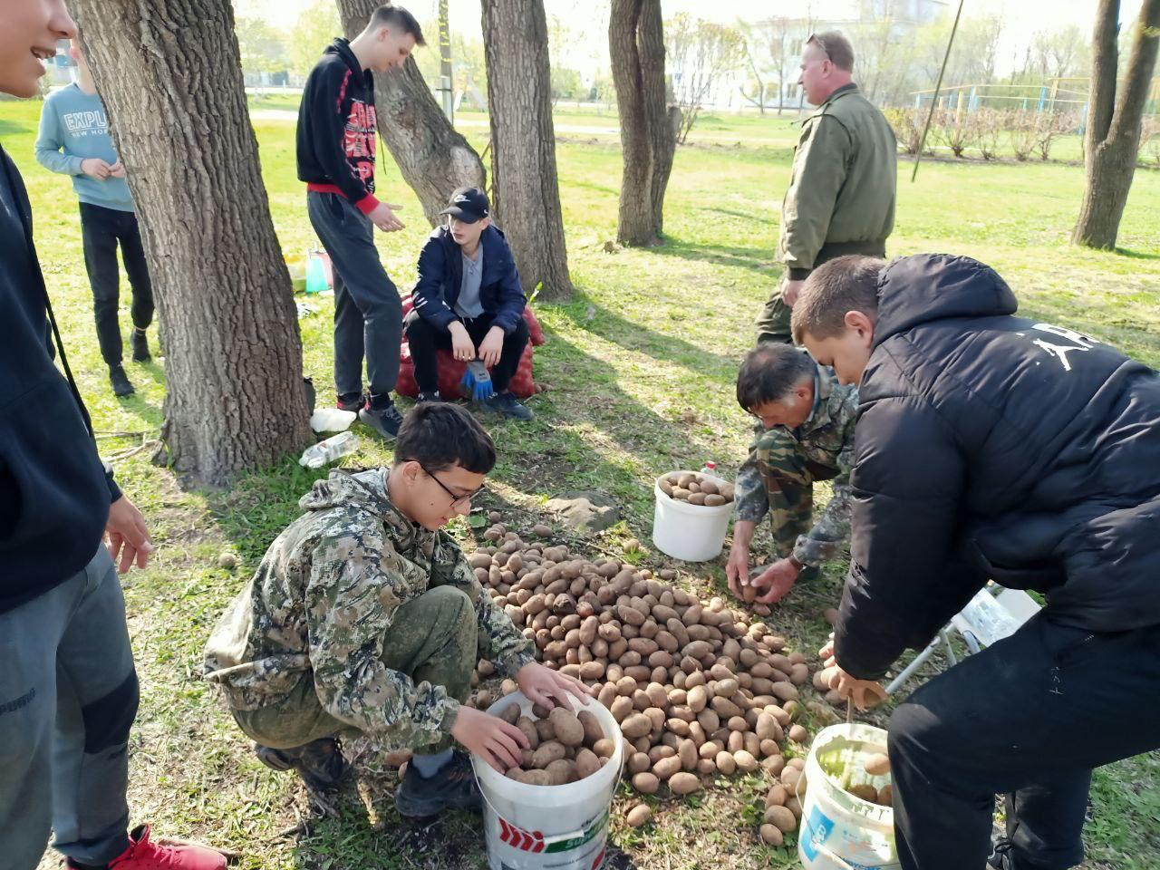

Посадка картофеля. Май 2024

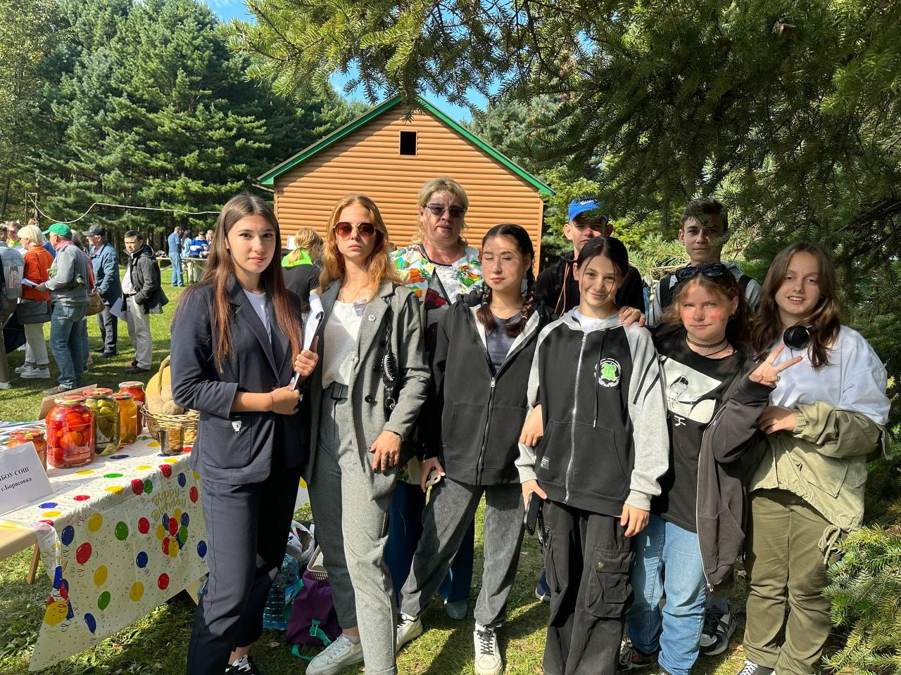

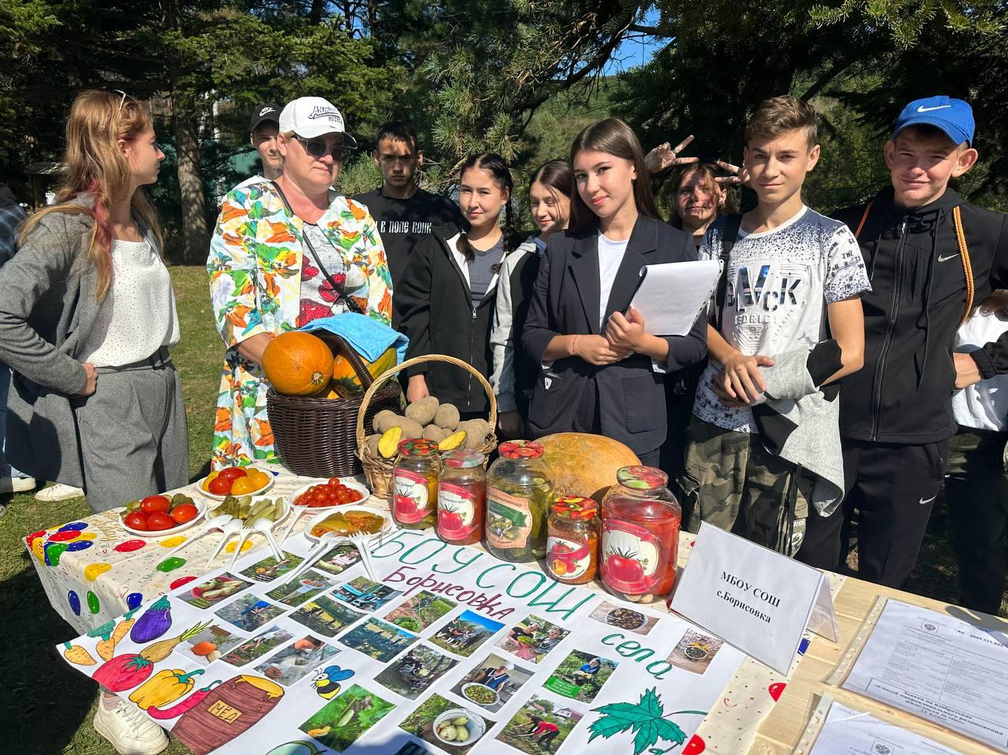

Краевой конкурс научно-практических работ по выявлению и решению актуальных задач агропромышленного комплекса «АгроВызов», сентябрь 2023

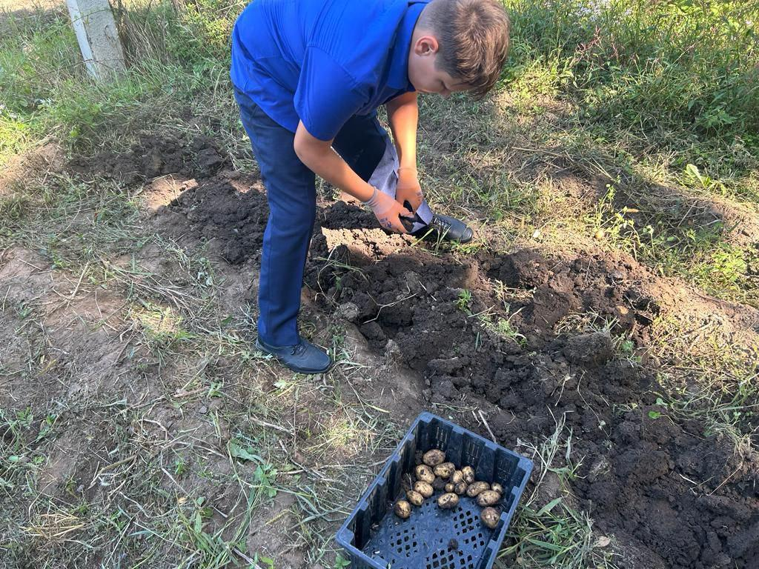

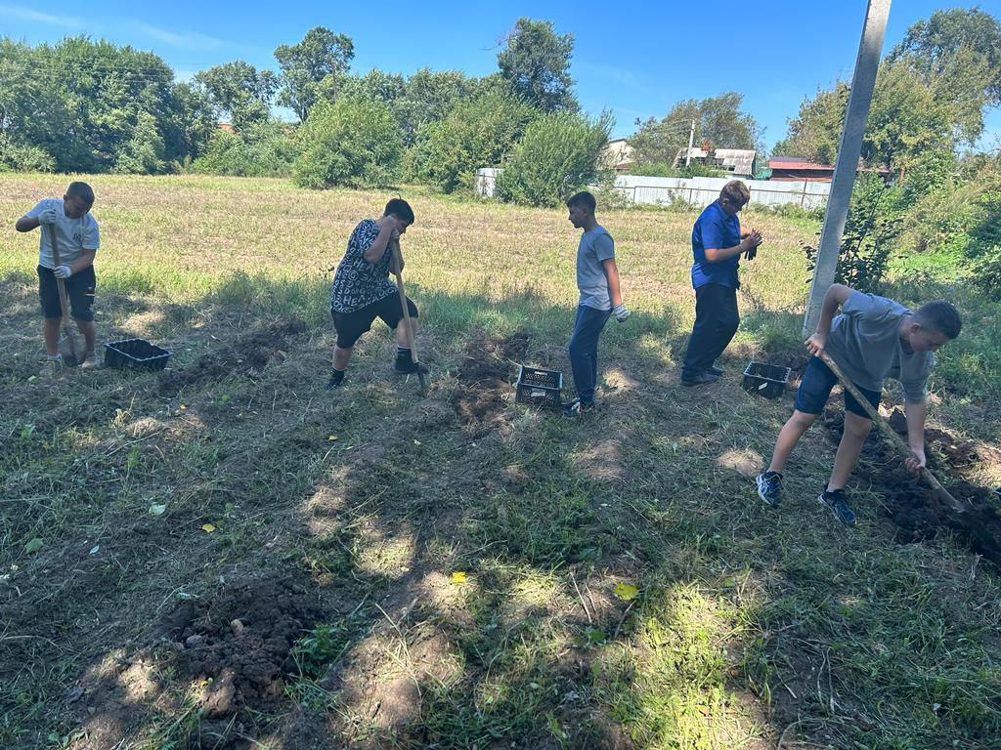

Сбор урожая картофеля, сентябрь 2023

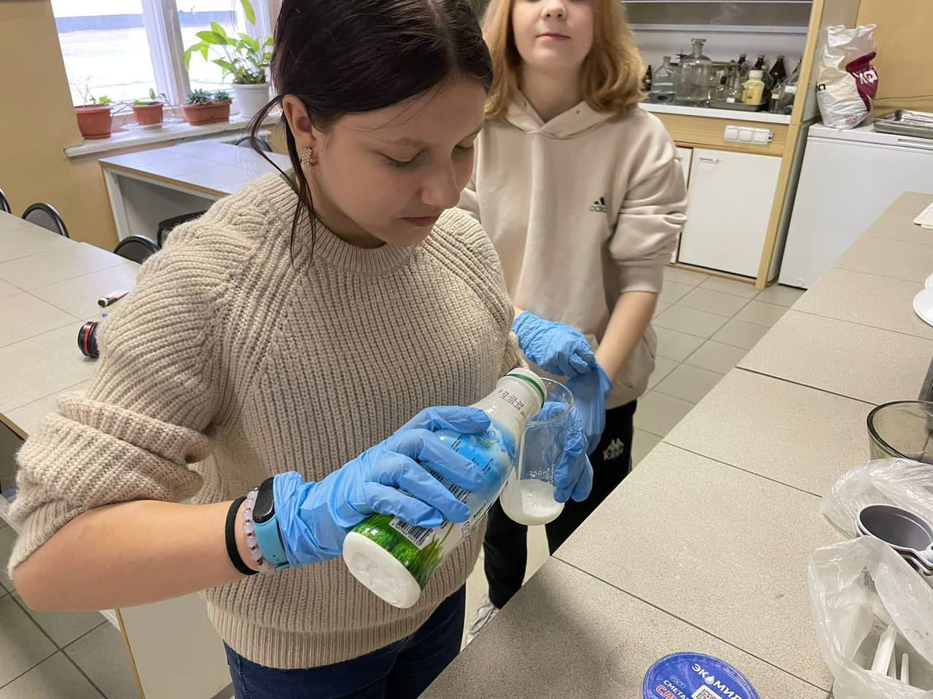

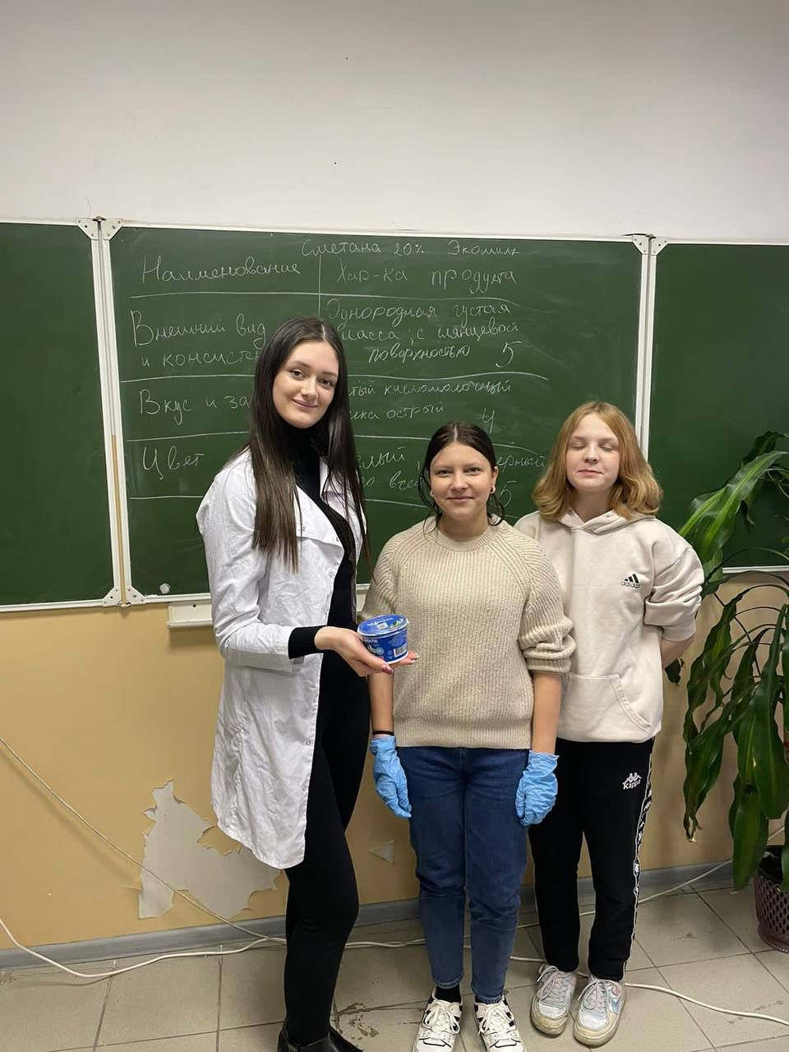

Проект «Ветеринарно-санитарная экспертиза и современные методы контроля качества кисло-молочных продуктов» в рамках программы Сириус.Лето на базе Приморского ГАТУ май 2024г.

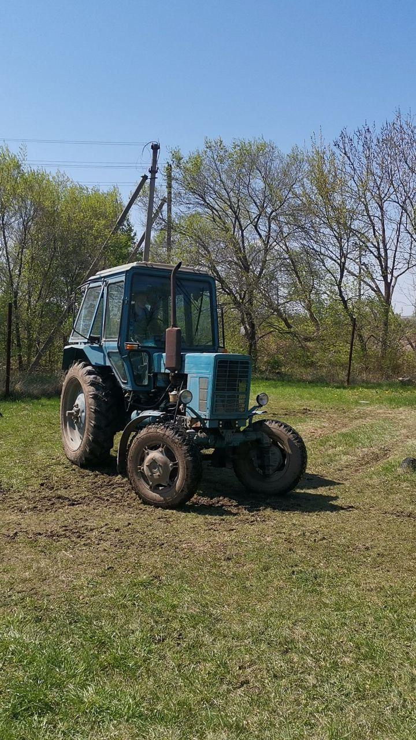

Практические занятия по обучению вождению на тракторе, весна 2024.

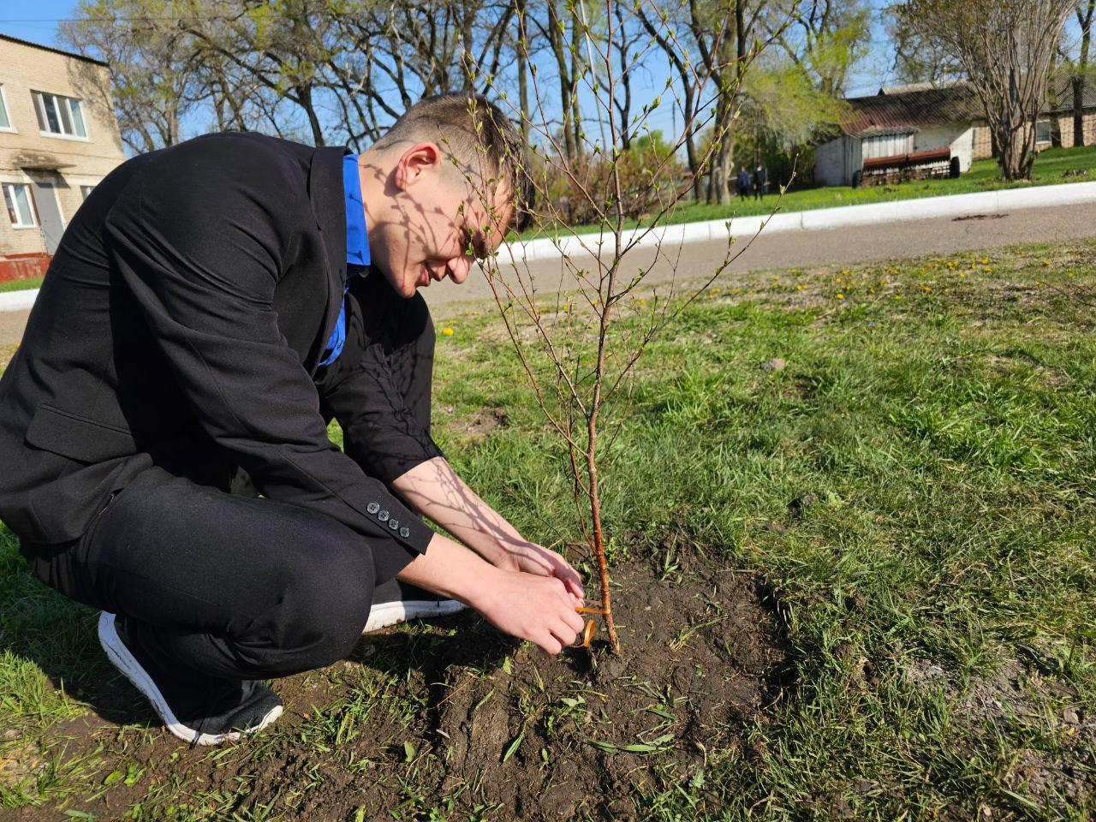

Высадка саженцев плодовых деревьев, весна 2024

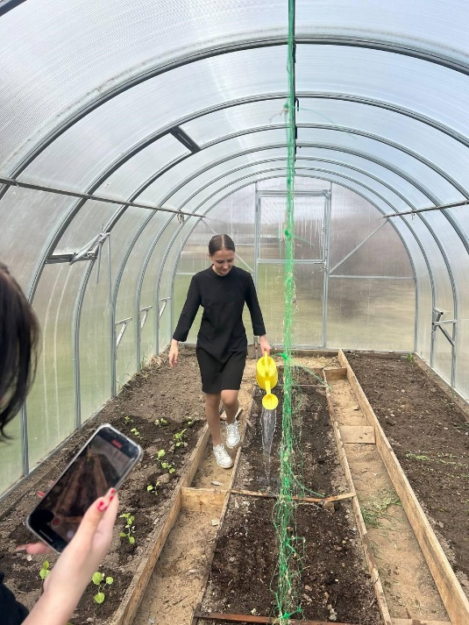

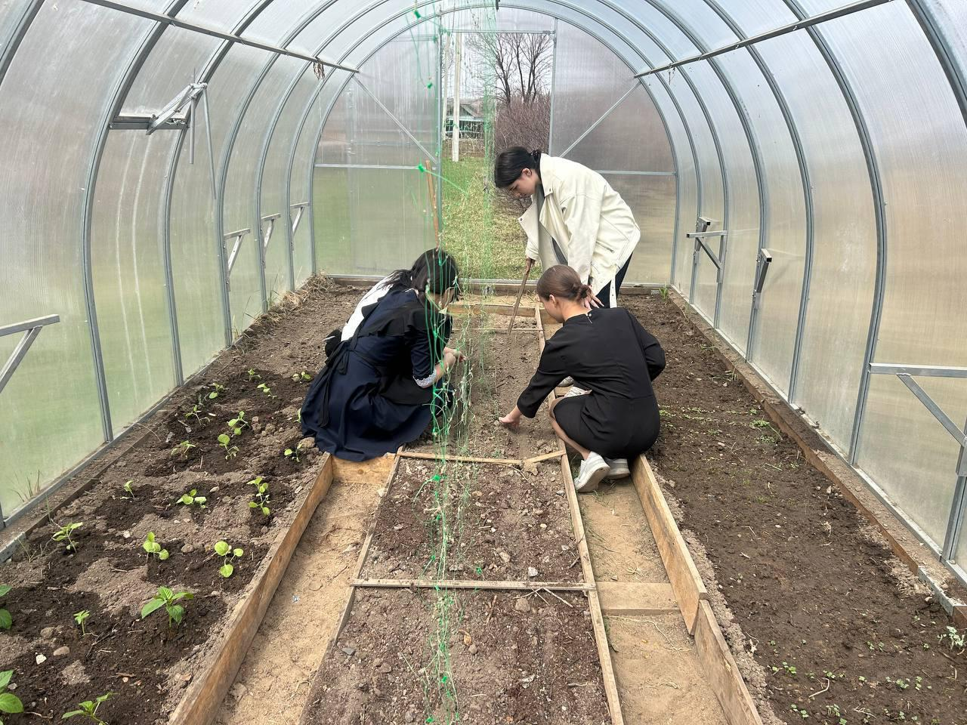

Высадка рассады в теплице, весна 2024